МИНИСТЕРСТВО НАУКИ И ВЫСШЕГО ОБРАЗОВАНИЯ РОССИЙСКОЙ ФЕДЕРАЦИИ

Федеральное государственное бюджетное образовательное учреждение высшего образования

Новгородский государственный университет имени Ярослава Мудрого (НовГУ) Кафедра «Электронных и информационных систем»

Лабораторная работа по дисциплине «Основы языка Python»

Отчёт.

Студент гр. 1095

Золотов Э. В.

(подпись)

«___»_ 2024 г.

Преподаватель

Фуфин М. Н.

(подпись)

« » 2024 г.

г. Великий Новгород

-2024-

# ПОСТАНОВКА ЗАДАЧИ

Необходимо создать модель, используя машинное обучение, которая предскажет, какие пассажиры выжили после кораблекрушения “Титаника”

# ПРОГРАММНЫЙ КОД

**import** **numpy** **as** **np**

**import** **pandas** **as** **pd**

**from** **sklearn.ensemble** **import** RandomForestClassifier

# Загрузка данных

trainData = pd.read_csv('train.csv')

trainData.columns

features = ['Pclass', 'Sex', 'Parch', 'SibSp', 'Age', 'Fare', 'Embarked']

x = pd.get_dummies(trainData[features])

y = trainData['Survived']

# Тренировка модели

model = RandomForestClassifier()

model.fit(x,y)

# Получить предсказания

pred_y = model.predict(x)

np.average(np.asarray(y) == pred_y)

gender_submission = pd.read_csv('gender_submission.csv')

np.average(np.asarray(x['Sex_female'] == np.asarray(y)))

test_data = pd.read_csv('test.csv')

x_test = pd.get_dummies(test_data[features])

# Получить предсказания

y_test = model.predict(x_test)

gender_submission['Survived'] = y_test

# ДЕМОНСТРАЦИЯ РАБОТЫ

Результат, записанный в файл my_submisson.csv

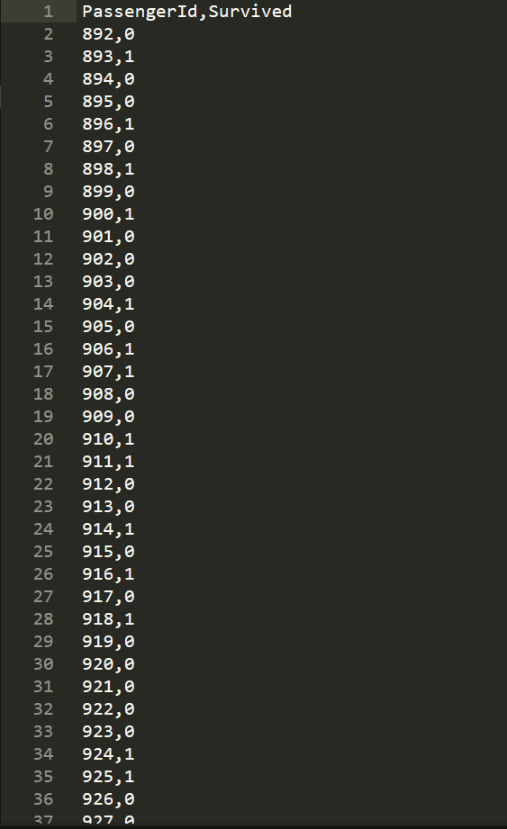

# ВЫВОД

В ходе выполнения лабораторной работы были приобретены навыки работы с библиотекой машинного обучения scikit-learn и обработки данных при помощи библиотеки numpy и pandas.